루마니아 중보기도 24시 주간 뉴스
(2013년 6월 3일 – 6월 9일)

여리고 성 점령 중보기도 영적 전투 5주째를 잘 싸우고 6주째 접어들었습니다.

10주 여리고 성 점령 중보기도 영적 전투가 어느덧 5주를 지나 반환점을 돌았습니다. 남은 5주 동안 골고다 언덕 최 고지선을 잘 사수하여 향후 10년 면소재지 성경적 세계관으로의 변화를 향한 기초공사를 마칠 것입니다. 5-10학년 임원들이 성령의 불의 화신이 되어서 면소재지의 가난과 굶주림과 음란과 거짓과 불순종의 영들을 소멸하고 믿는 자의 수가 날로 더해가는 천국을 만들어 가기까지 3개월간의 여름 방학 영적 합숙훈련은 선교사와 임원들과 성령하나님과 하나되는 성 육신의 역사가 일어날 것을 소망하며 기도로 무릎으로 준비합니다.

반세기 동안 공산주의가 남겨놓은 불치의 유산인 무관심과 무책임과 무질서의 암벽을 성령의 불로 태워서 진압하고 내면의 성령님께서 살아계시는 갈라디아서 2장 20절이 살아서 숨쉬는 살아있는 교회들로서의 그 사명을 완수하기까지는 부단한 인내와 눈물과 아픔과 가슴앓이가 반복될 것입니다. 하더라도 총사령관 되시는 성령님께서 진주지휘 하시니 백골난망입니다. 염려와 걱정을 다 십자가에 장사 지내고 내주하시는 성령님의 인도함 따라 하루하루 영전에 충실할 것을 무릎으로 약속합니다.

6월 2일 가졌던 어린이 날 행사에는 유치 부에서 4학년까지 96명의 어린이들이 참석을 했습니다. 아침 9시부터 12시까지 즐거운 시간들로 영광을 돌렸습니다.
오는 토요일 6월 9일은 5-10학년을 대상으로 하는 2차 어린이날 행사를 갖습니다. 주일 저녁 교사 회(20:00-24:00) 때 임원들이 소속한 각 반 전도대상자들을 조사하면서 초청장과 프로그램을 만들었습니다. 5-10학년 청소년 전도에 한 주간 더 씨름을 해야 합니다. 중보기도가 필요합니다.

2013년 6월 24일 – 9월 6일까지 3개월간의 여름방학 임원 합숙훈련과 홈스 쿨 과외 프로그램을 확정했습니다.

신체적, 영적, 사회적, 교육적 전인적 영적 전투입니다. 예년과 같이 남자 임원들은 박 선교사와 한 팀이 되어 까바나 (야외 오두막)에서 3개월간의 긴긴 공동체 생활을 통하여 훈련을 쌓게 됩니다. 여자 임원들은 금요일과 토요일만 엘레나 전도사와 한 팀이 되어 까바나 에서 함께 숙식하며 훈련에 임합니다.
6학년 발리가 올해 또 4과목(수학, 화학, 루마니아어, 불어)을 낙제를 해서 지금 위기에 있습니다. 학교에서 얌전히 만 있어서 선생님들이 잘 봐주고 통과를 시켜주는 게 정상인데 학습태도까지 점수를 얻지 못해서 불어선생님께서 제아무리 구제방법을 찾았지만 불가능하게 되었습니다. 의외로 꼬리나는 학습태도가 좋아서 문제없이 6학년을 통과할 것 같았지만 결석을 밥먹듯이 하더니 수학이 꼬리젠짜(새 학년 시작하기 전에 재시험 보는 제도)에 결렸습니다. 교사 회 때 발리문제를 놓고 많은 의논을 했었고 발리가 카드를 정성스럽게 만들어서 선생님께 간절한 편지를 써서 용서를 구하면 어떻겠냐는 아이디어도 주었지만…… 도암네 아주떠!(주님 도와주세요!)

7학년 아디와 게오르게는 수학에 비상이 걸렸고 속 안석이고 공부 잘 하는 애들은 5학년 니꼴라에와 클라우디아 두녀석 뿐입니다. 4학년 우등생 라비니아는 매일 저녁 기도회에 참석하여서 9시 반까지 있다가 집으로 돌아가곤 하면서 2013년 9월 임원 입문 훈련을 톡톡히 쌓아가고 있습니다. 5학년으로 올라오는 아이들 또한 방학 3개월 동안 임원이 되기 위한 입문 훈련을 받게 되는데 기도해 주십시오. 화학 과외를 위하여 8학년 레베카 담임 선생님을 구어 쌂아서 도와주겠다는 약속을 레바카가 받아냈습니다. 얼마나 약속을 지키실지는 모르지만 불어선생님을 통한 전도기회가 열렸으니 실패하지 않도록 임원들이 기도로 응원하고 있습니다. 할렐루야.
(홈 스쿨 기간: 2013년 6월 24일 – 9월 6일까지)
시간 | 과목 | 선생
08:00-09:00 | Micde jun (아침 식사) | Elena(엘레나 전도사)
09:00-10:00 | Romana(루마니아어) | Simona(시모나)
10:00-11:00 | Matematica(수학) | Simona(시모나)
11:00-12:00 | Franceza(불어) | Maria(마리아)
12:00-13:00 | Engleza(영어 | Jay(기초반),
12:00-13:00 | Engleza(영어 | Pastor(중급반)
13:00-14:00 | Pranz(점심식사) | Elena(엘레나 전도사)
14:00-15:00 | Coreeana(한국어) | Simona(시모나)
15:00-16:00 | Muzica(Instrumente)음악/악기 | Jay, Pastor(제이, 목사님)
16:00-17:00 | Chimie(화학) | Vădulescu Camelia(까멜리아)
17:00-19:00 | Sport(운동) | Costi, Hagi (꼬스띠, 하지)
19:00-20:00 | Cina(저녁식사) | Elena (엘레나 전도사)
20:00-22:00 | Inchinare(저녁예배) | Pastor(목사님)
22:00-08:00 | Culcare(취침) | Costi, Hagi (꼬스띠, 하지)

5-10학년 임원들 학부모 전도를 위한 몸부림이 계속되고 있습니다. 꼬스띠 아버지가 근무하는 곳을 찾아가서 물고기 숯불구이 초청으로 하지 부모님 싸미 부모님 클라우디아 부모님을 초청하여서 셀 교회를 계속 전진하고 있습니다. 꽁짜로 먹고 노는 데라면 발벗고 나서는 저들 집시들의 문화를 선한 길로 인도하여 복음을 심고자 발버둥을 칩니다. 다음주 화요일에는 부부동반 낛시 대회로 선포하고 형제들은 05시에 모이고 자매들은 집에서 각자가 음식을 준비하여 오후 4시까지 도착하도록 신신당부를 했습니다. 도암네 아주떠!(주님이 도와주셔야 합니다.)

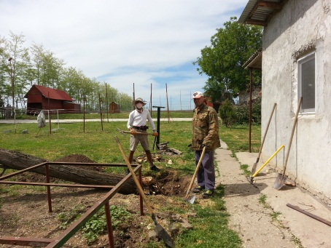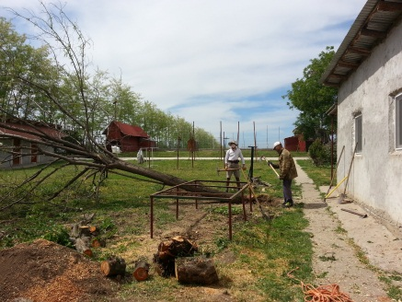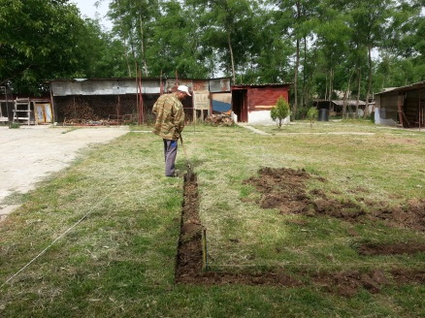
지도자훈련 강당 숙소 및 식당 건축 기초 작업

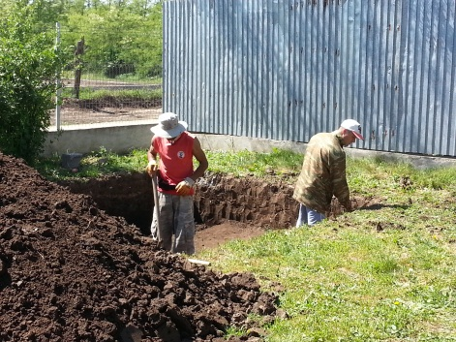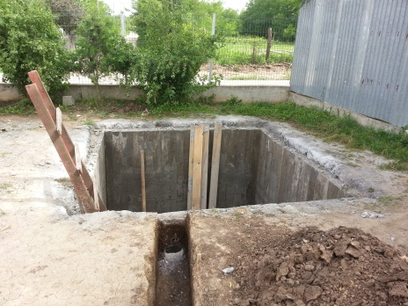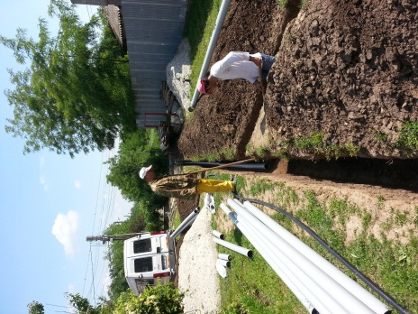
화장실 샤워장 정화조 공사

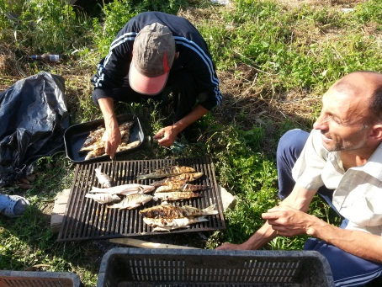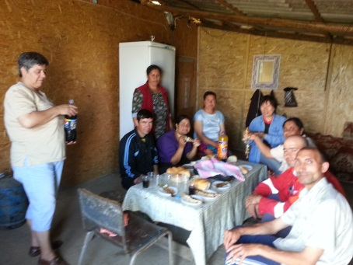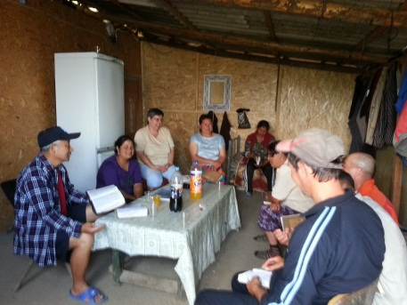
호숫가 셀 교회 학부모 전도 계속 전진
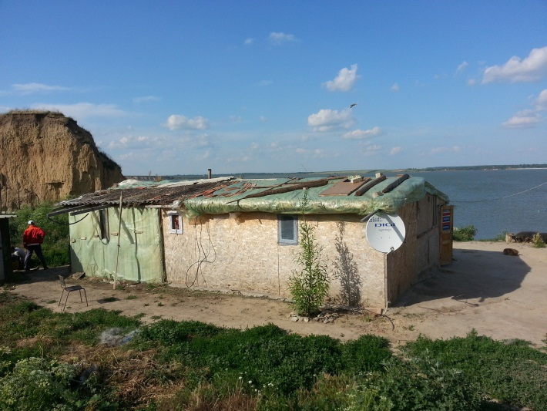

10주 여리고 성 점령 중보기도 영적 전투는 6주를 마쳐가고 있습니다. 면소재지의 디스코장이 무너져 내리고 7개의 거짓 교회들과 거짓 예언자들과 거짓 신자들이 스스로 해산을 하도록 도암네 아주떠!(주님이 일하셔야 합니다)

한 주간의 승리를 위하여 우리모두 파이팅 합니다.

중보기도 식구들을 사랑합니다 축복합니다
루마니아 박창수 선교사 드림

